BC12B
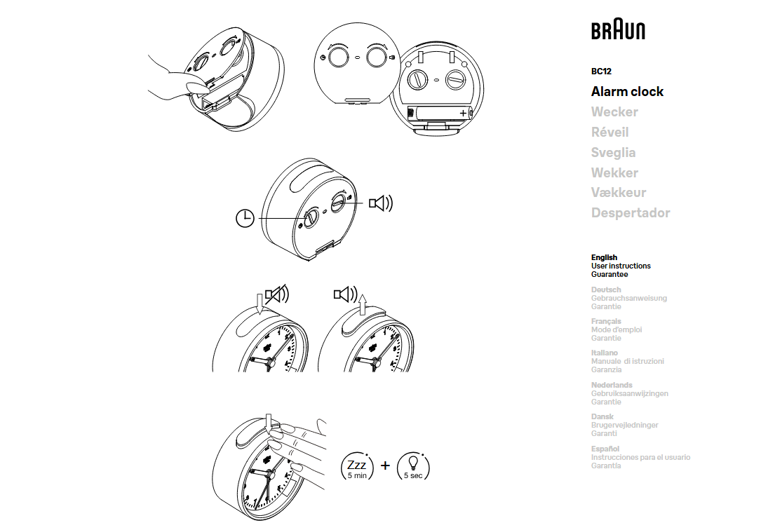

Latvian
Bateriju piesardzības pasākumi
- Nelietojiet uzlādējamās baterijas.
- Izmantojiet tikai sārma AAA baterijas ar tādu pašu vai līdzvērtīgu tipu.
- Ievietojiet baterijas ar pareizu polaritāti.
- Turiet baterijas bērniem nepieejamā vietā.
- Izlietotās baterijas izmetiet saskaņā ar vietējiem normatīvajiem aktiem. Neizmetiet tās kopā ar sadzīves atkritumiem.
- Izvairieties no īssavienojuma starp bateriju nodalījuma kontaktiem un bateriju spailēm.
- Ja ierīce ilgstoši netiks lietota, izņemiet no tās baterijas.
- Izlietotās baterijas nekavējoties jāizņem, lai novērstu pārizlādi, kas var izraisīt noplūdi un bojāt pulksteni.
Bateriju uzstādīšana
- Ievietojiet 1xAAA (1.5V) bateriju, ievērojot pareizu polaritāti, kā parādīts diagrammā.
- Uzlieciet bateriju vāciņu atpakaļ.
Laika iestatīšana
Pagrieziet TIME SET pogu pulksteņa aizmugurē bultiņas virzienā, līdz tiek rādīts pareizs laiks. Grieziet tikai bultiņas virzienā, lai izvairītos no mehānisma bojājumiem.
Modinātāja iestatīšana
Pagrieziet ALARM SET pogu pulksteņa aizmugurē bultiņas virzienā, līdz tiek rādīts vēlamais modinātāja laiks. Grieziet tikai bultiņas virzienā, lai izvairītos no mehānisma bojājumiem.

Modinātāja funkcija
Lai iestatītu modinātāju, nospiediet pogu pulksteņa augšpusē, lai parādītos zaļā modinātāja josla. Lai atceltu modinātāju, vēlreiz nospiediet to pašu pogu, lai josla pazustu.
Snaudas funkcija
Kad modinātājs atskan, nospiediet pulksteņa korpusu uz leju – aktivizēsies SNOOZE/LIGHT poga pamatnē. Modinātājs pārtrauks skanēt un pēc apmēram 5 minūtēm atskanēs atkal.
Apgaismojuma funkcija
Jebkurā brīdī nospiediet pulksteņa korpusu uz leju – aktivizēsies integrētā SNOOZE/LIGHT poga pamatnē. Ciparnīca tiks izgaismota uz apmēram 5 sekundēm.
Garantija
2 gadu garantija pret materiālu un ražošanas defektiem (izņemot baterijas). Garantija ir spēkā tajās valstīs, kur modinātājs tiek oficiāli pārdots.
Saplaisājuši vai bojāti stikli uz ekrāniem nav iekļauti garantijā.
Braun klientu atbalsts
Ja rodas problēmas ar produktu, lūdzu, sazinieties ar vietējo servisa centru:
www.braun-clocks.com
www.braun-watches.com
vai zvaniet uz +44 808 175 3235 (bezmaksas Lielbritānijā) vai +44 208 208 1833.

BRĪDINĀJUMS!
Šis produkts atbilst Atkritumu elektrisko un elektronisko iekārtu (WEEE) direktīvai. To nedrīkst izmest kopā ar sadzīves atkritumiem, bet jānodod vietējā atkritumu savākšanas punktā pārstrādei.
Šis produkts atbilst EMC prasībām saskaņā ar direktīvu 2014/30/ES.
Noteiktas preču zīmes tiek lietotas ar The Procter & Gamble Company vai tās meitasuzņēmumu licenci.

Estonian
Patarei kasutamise ettevaatusabinõud
- Ärge kasutage laetavaid patareisid.
- Kasutage ainult sama tüüpi või samaväärseid leelispatareisid (AAA).
- Sisestage patareid õige polaarsusega.
- Hoidke patareid laste eest.
- Kasutatud patareid tuleb kõrvaldada vastavalt kohalikele õigusaktidele. Ärge visake neid olmeprügi hulka.
- Vältige patareipesa ja -klemmide lühistamist.
- Kui seadet ei kasutata pikemat aega, eemaldage patareid.
- Tühjad patareid tuleb eemaldada, et vältida ülemahutamist, mis võib põhjustada lekkeid ja kahjustada kella.
Patarei paigaldamine
- Sisestage 1xAAA (1.5V) patarei vastavalt diagrammil näidatud polaarsusele.
- Asetage patarei kate tagasi.
Kellaaja seadmine
Pöörake TIME SET nuppu kella tagaküljel noole suunas, kuni kuvatakse õige aeg. Keerake ainult noole suunas, et vältida mehhanismi kahjustamist.
Äratuse seadmine
Pöörake ALARM SET nuppu kella tagaküljel noole suunas, kuni kuvatakse soovitud äratuse aeg. Keerake ainult noole suunas.

Äratusfunktsioon
Äratuse seadmiseks vajutage kella ülaosas asuvat nuppu, kuni roheline riba ilmub. Äratusest loobumiseks vajutage sama nuppu, lai roheline riba kaoks.
Uinakufunktsioon (Snooze)
Kui äratus töötab, vajutage kella korpust alla – aktiveerub SNOOZE/LIGHT nupp. Äratus katkeb ja kordub ~5 minuti pärast.
Valgustuse funktsioon
Vajutage kella korpust alla igal ajal – aktiveerub SNOOZE/LIGHT nupp, ning sihverplaat valgustub ~5 sekundiks.
Garantii
2-aastane garantii materjali- ja tootmisvigade vastu (v.a. patareid). Garantii kehtib riikides, kus toodet ametlikult müüakse.
Katkised või purunenud ekraanid garantiisse ei kuulu.
Braun tugiteenus
Probleemide korral külastage oma kohalikku teeninduskeskust:
www.braun-clocks.com
www.braun-watches.com
või helistage numbril +44 808 175 3235 (UK tasuta) või +44 208 208 1833.
HOIATUS!
See toode kuulub elektri- ja elektroonikaseadmete jäätmete (WEEE) direktiivi alla. Ärge visake seda koos olmeprügiga, vaid viige kohalikku kogumispunkti taaskasutuseks.
Toode vastab EMC nõuetele vastavalt direktiivile 2014/30/EL.
Mõned kaubamärgid on kasutusel Procter & Gamble Company või selle sidusettevõtete litsentsi alusel.

Lithuanian
Baterijų naudojimo atsargumo priemonės
- Nenaudokite įkraunamų baterijų.
- Naudokite tik šarmines AAA tipo baterijas ar jų ekvivalentus.
- Įdėkite baterijas laikydamiesi teisingos poliškumo krypties.
- Laikykite baterijas vaikams nepasiekiamoje vietoje.
- Panaudotas baterijas šalinti pagal vietinius teisės aktus. Nemeskite jų su buitinėmis atliekomis.
- Venkite trumpųjų jungimų tarp baterijų kontaktų ir gnybtų.
- Jei prietaisas ilgesnį laiką nenaudojamas, išimkite baterijas.
- Išsikrovusias baterijas reikia išimti, kad būtų išvengta nutekėjimo ir prietaiso pažeidimo.
Baterijos įdėjimas
- Įdėkite 1xAAA (1.5V) bateriją, kaip parodyta schemoje.
- Uždėkite baterijos dangtelį.
Laiko nustatymas
Sukite TIME SET rankenėlę rodyklės kryptimi, kol pasieksite norimą laiką. Sukite tik rodyklės kryptimi, kad nepažeistumėte mechanizmo.
Žadintuvo nustatymas
Sukite ALARM SET rankenėlę rodyklės kryptimi, kol parodomas norimas laikas. Sukite tik nurodyta kryptimi.

Žadintuvo funkcija
Paspauskite laikrodžio viršuje esantį mygtuką, kad būtų matoma žalia juostelė – žadintuvas įjungtas. Norėdami išjungti – dar kartą paspauskite mygtuką.
Snaudimo funkcija
Kai skamba žadintuvas, paspauskite laikrodžio korpusą žemyn – aktyvuojamas SNOOZE/LIGHT mygtukas. Žadintuvas sustos ir po ~5 minučių skambės iš naujo.
Apšvietimo funkcija
Bet kuriuo metu spustelėkite korpusą žemyn – įsijungs šviesa ~5 sekundėms.
Garantija
2 metų garantija nuo medžiagų ir gamybos defektų (išskyrus baterijas). Galioja šalyse, kuriose produktas oficialiai parduodamas.
Suskilę ar įskilę ekranai į garantiją neįtraukti.
Braun klientų pagalba
Apsilankykite vietiniame serviso centre:
www.braun-clocks.com
www.braun-watches.com
arba skambinkite: +44 808 175 3235 (nemokamai JK) arba +44 208 208 1833.
ĮSPĖJIMAS!
Šis produktas atitinka WEEE direktyvą. Jo negalima išmesti su buitinėmis atliekomis – priduokite į vietinį atliekų surinkimo punktą.
Produktas atitinka EMC reikalavimus pagal 2014/30/ES direktyvą.
Tam tikri prekių ženklai naudojami su „Procter & Gamble“ arba jos dukterinių įmonių licencija.

